Повежи имена ликова са новчаница и њихове портрете

# 1.

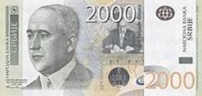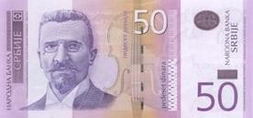

* **Стеван Мокрањац**

# 2.

* **Милутин Миланковић**

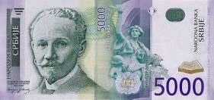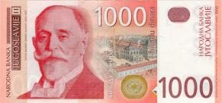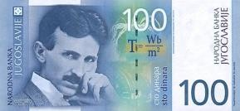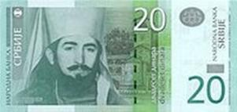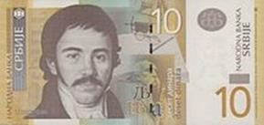

# 3.

* **Вук Караџић**

# 4.

* **Никола Тесла**
* **Ђорђе Вајферт** 5.
* **Слободан Јовановић** 6.
* **Надежда Петровић** 7.
* 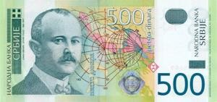**Јован Цвијић**

# 8.

* 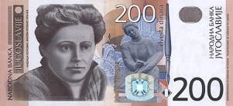**Петар Петровић Његош**

# 9.